教 案
上课日期 |  |  |  | 课时数 |  | 2
第 7 章  第 1 讲 | 授课名称 |  | 任务1：留言板-查看留言 | 课 型 |  | 理论
教学目标 | 熟悉Repeater控件的分页
教学重难点 | 重点：Repeater分页  难点：Repeater控件自定义分页
课程思政点 | 培养学生严谨的工作态度，刻苦钻研的精神。
教法与学法 | 教法：1、引导、点拨法（展开联想，拓展思路）2、讨论法（积极参与，总结规律）3、提问法（逐步引导，逐渐深入）4、扩展、训练法（课堂热身，落实目标）  学法引导：“讲、学、练”相结合
参考资料 | 《ASP.NET 2.0课程设计案例精编》杨健主编、清华大学出版社。
教学过程
教学内容 |  |  |  |  | 师生互动
（一）、创设情境、激趣导入（导入新课）  下发任务：  在上次课中完成了对每个商品留言的显示，即按照商品来查看留言。如果用户希望查看自己曾经发表的留言，即根据用户查看留言如何来实现呢。 |  |  |  |  | 点名，宣布课堂纪律，新课导入，触发学生学习兴趣。
教学过程
教学内容 |  |  |  |  | 师生互动
（二）、自主、合作、探究（讲授新课）  一、任务解读  本项目拟解决的问题：  - 可查看自己曾经发表的留言，并可以对留言分页。  - 解决方案：  - 实现页面：商品详细显示页面details.aspx  - 实现要点：  - 数据源：需要显示哪些数据？  - 数据显示控件：使用怎么样的方式显示  二、任务实现  子任务一：使用Repeater控件显示数据 －使用代码方式来完成数据绑定  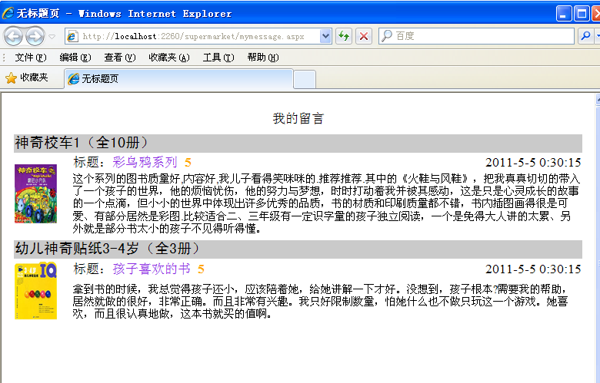  步骤：  - 根据任务需要添加repeater控件  - 添加并配置数据SqlDataSource 或使用代码方法  - 编辑模板，绑定字段Eval();  - 同时Grade字段分数分别显示对应的星数  １－★☆☆☆☆  ２－★★☆☆☆  3－★★★☆☆  4－★★★★☆  5－★★★★★ |  |  |  |  | 老师讲解  学生分组讨论  学生提问
教学过程
教学内容 |  |  |  |  | 师生互动
子任务二：设置商品名称为链接字段，可以跳转到对应的商品显示例  步骤：  - 为商品名称添加链接<a></a>  - 并为其设置参数。  子任务三：Repeater分页显示  解决方法：  - 写一个方法或存储过程，根据传入的页数返回需要显示的数据表（DataTable）  - 使用PagedDataSource类  步骤：  1.在页面中添加四个HyperLink控件  <asp:HyperLink ID="lnkFrist" runat="server">首页</asp:HyperLink>  <asp:HyperLink ID="lnkPrev" runat="server">上一页</asp:HyperLink>  <asp:HyperLink ID="lnkNext" runat="server">下一页</asp:HyperLink>  <asp:HyperLink ID="lnkEnd" runat="server">尾页</asp:HyperLink>  <asp:Label ID="lblCurrentPage" runat="server"></asp:Label>  2.创建公共对象  PagedDataSource PDS = new PagedDataSource();  3.创建分页方法bind()  4.分面应用 |  |  |  |  | 学生分组讨论  学生回答问题
教学过程
教学内容 |  |  |  |  | 师生互动
（三）课堂热身（课堂总结及课堂练习）  1.利用本节课所学知识完成本节课任务：  2.能够将本分页方法封装成类，同时可用于DataList、FormView等其他控件  （四）拓展延伸  布置作业：  1、完成课后习题（结合课堂讲解）。  （五）板书设计  - 实现页面：商品详细显示页面details.aspx  - 实现要点：  - 数据源：需要显示哪些数据？  - 数据显示控件：使用怎么样的方式显示 |  |  |  |  | 认真练习  学生记录作业
课后反思

